Приложение 1
к распоряжению
администрации города
от ____________ № _________

ОПИСАНИЕ
границ публичного сервитута

Местоположение границ  публичного сервитута | Красноярский край, г. Красноярск
Система координат | МСК-167, зона 4
Метод определения координат | аналитический метод
Площадь земельного участка | 167 кв. м
Средняя квадратическая погрешность положения характерной точки (Mt), м | 0,1
Обозначение характерных  точек границ | Координаты, м
 | Х | Y
1 | 2 | 3
1 | 638953.42 | 106499.01
2 | 638951.44 | 106498.75
3 | 638951.85 | 106495.42
4 | 638948.48 | 106493.11
5 | 638950.60 | 106490.09
6 | 638947.13 | 106486.29
7 | 638942.24 | 106434.35
8 | 638944.22 | 106434.20
9 | 638949.05 | 106485.39
10 | 638951.77 | 106488.41
11 | 638952.84 | 106486.89
12 | 638958.19 | 106490.55
13 | 638953.83 | 106496.77
1 | 638953.42 | 106499.01

Схема расположения границ публичного сервитута
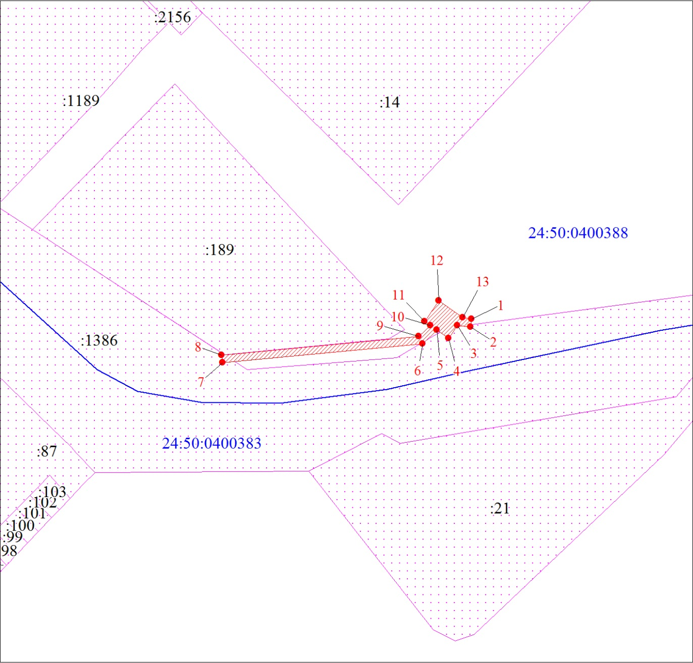
Масштаб 1:1000
Условные обозначения:
 | – граница публичного сервитута;
 | – характерная точка границы объекта;
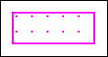 | – существующая часть границы, имеющиеся в ЕГРН сведения о которой достаточны для определения ее местоположения;
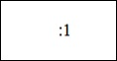 | – надписи кадастрового номера земельного участка;
 | – граница кадастрового квартала;
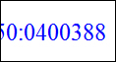 | – обозначение кадастрового квартала.

